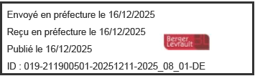
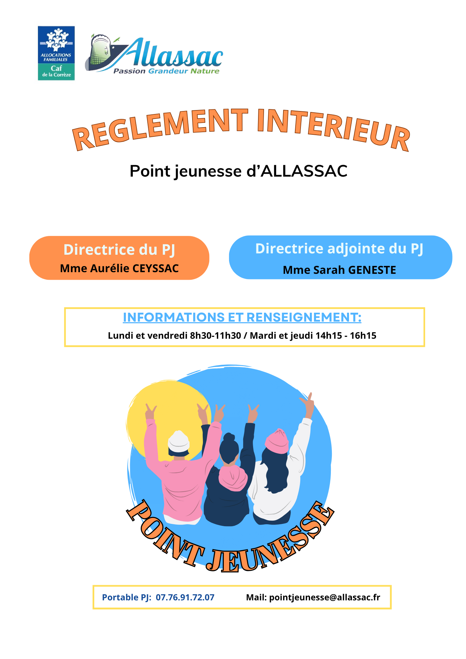

- Préambule
Ce règlement définit les modalités d’inscription, de fonctionnement et les règles à respecter au sein du Point jeunesse.
Présentation

Le Point Jeunesse est un service municipal proposé par la commune d’Allassac, destiné aux adolescents de 11 à 16 ans. Il est ouvert à chaque période de vacances scolaires sur 4 après-midis, un vendredi soir par mois et une semaine l’été.
Cet espace est à la fois un lieu d’accueil, de rencontres et de loisirs, où les jeunes peuvent participer à des activités variées : sportives, culturelles, artistiques ou ludiques. Il s’inscrit dans une démarche éducative, encadrée par des animateurs professionnels, et vise à accompagner les jeunes dans leurs projets, à encourager leur autonomie, leur prise d’initiatives et leur engagement citoyen.
Le Point Jeunesse valorise l’expression des idées, la participation active et les savoir-faire des adolescents, en les impliquant dans la vie de la structure et l’élaboration des activités, dans le respect d’un cadre collectif clair et bienveillant.
Le fonctionnement du Point Jeunesse repose sur deux documents de référence essentiels :
• Le projet éducatif, élaboré par la commune d’Allassac, définit les grandes orientations éducatives en direction des adolescents du territoire. Il s’inscrit dans une volonté politique locale visant à accompagner les jeunes dans leur développement personnel, social et citoyen.
• Le projet pédagogique, rédigé par l’équipe d’animation, traduit ces orientations en actions concrètes. Il précise les objectifs et les moyens mis en œuvre au sein du Point Jeunesse à travers les activités, les temps d’échange et les modalités d’accompagnement des jeunes.

Conditions d’accès et fonctionnement

Le Point Jeunesse est situé à l’accueil de loisirs d’Allassac (Avenue de l’Hôtel de Ville, 19240 Allassac). Contact : 07.76.91.72.07 – pointjeunesse@allassac.fr
1) Pendant la période scolaire : une soirée thématique par mois
2) Pendant les petites vacances : une à deux après-midis d’activités par semaine
3) Vacances d’été : une semaine de camp ou de projet préparé avec les jeunes
L’inscription aux activités est obligatoire. Le jeune doit être accompagné d’un adulte majeur à l’arrivée et au départ, sauf autorisation parentale écrite.
Modalités d’inscriptions

Pour accéder aux activités du Point Jeunesse, un dossier d’inscription doit obligatoirement être complété et remis chaque année scolaire.
Ce dossier est disponible :
- Sur le site de la mairie d’Allassac, dans la rubrique « Mon quotidien » > « Éducation et jeunesse » > « Point Jeunesse ».
- Ou directement auprès de l’équipe d’animation.
Le dossier est valable de la rentrée scolaire jusqu’au 31 août de l’année en cours.
Il doit être remis en main propre aux animatrices ou envoyé par mail.
Aucun dépôt de dossier ne sera accepté en mairie.
Pièces à fournir :
L’inscription ne sera prise en compte que si le dossier est complet :
- Photocopie du carnet de vaccination ou attestation du médecin
- Photocopie de l’assurance responsabilité civile extra-scolaire
- Fiche sanitaire de liaison remplie et signée
Tout changement en cours d’année (adresse, téléphone, situation médicale…) doit impérativement être signalé à l’équipe d’animation.
Le jeune peut être autorisé à quitter seul le Point Jeunesse si cela est mentionné dans le dossier. Une tierce personne peut venir le chercher uniquement si elle a été préalablement autorisée par écrit et peut présenter une pièce d’identité.

Réservations des activités

Le programme des activités est transmis aux familles par SMS ou via un groupe WhatsApp dédié aux parents. Les parents souhaitant que leur adolescent participe doivent répondre au message pour l’inscrire. L’inscription n’est validée qu’après confirmation explicite des animatrices, envoyée par message. Les places étant limitées, aucune inscription n’est garantie sans cette validation.

Tarifications et modalités de paiement

Tarification :
Les tarifs du Point Jeunesse sont votés par le Conseil municipal et diffusés aux familles chaque année. L’inscription se fait sous la forme d’un forfait annuel, auquel s’ajoute un forfait spécifique pour le séjour. Vous trouverez le détail des tarifs dans le document en annexe.
Facturation :
Les factures sont émises au début de l’année.
Le paiement peut être effectué :
- Par prélèvement automatique
- Par paiement en ligne sur l’Espace Portail Famille
- Par chèque, à l’ordre du trésor public
- En espèces, chèques vacances ou CESU.

Modalités en cas d’absence ou d’annulation

Les absences doivent être signalées dès que possible. En cas d’absences répétées non justifiées, l’accès à certaines activités pourra être refusé par la suite.

Santé et P.A.I

L’état de santé du jeune doit lui permettre de participer pleinement aux activités. En cas de symptômes sérieux (fièvre, vomissements...), l’équipe peut refuser l’admission ou demander aux parents de venir chercher le jeune.
Les traitements médicaux ne sont administrés que dans le cadre d’un Protocole d’Accueil Individualisé (PAI) fourni avec la fiche sanitaire.
En cas d’urgence, les responsables légaux ou les secours seront contactés. Aucun médicament ne doit être apporté par le jeune.

Assurance et responsabilité

Les jeunes sont sous la responsabilité de la ville d’Allassac pendant les horaires d’activités, de leur pointage d’arrivée à leur départ. En dehors de ces horaires, les parents sont responsables.
La commune est assurée en responsabilité civile. Les parents doivent vérifier que leur propre assurance couvre leur enfant.
Les objets de valeur ou l’argent ne doivent pas être apportés. Le Point Jeunesse n’est pas responsable en cas de perte, vol ou détérioration.

les règles de vie à respecter

Chaque jeune s’engage à respecter les règles suivantes :
- Respect des autres : aucune violence physique ou verbale ne sera tolérée
- Respect du matériel : toute détérioration volontaire sera facturée
- Respect des consignes de sécurité : interdiction de fumer, d’introduire alcool, drogue ou objets dangereux
Tout manquement peut entraîner une exclusion temporaire ou définitive.

Informations

Le règlement intérieur est transmis aux familles à l’inscription des enfants. Il est disponible d’une manière permanente sur simple demande auprès du point jeunesse ou sur le site internet de la Ville d’Allassac.
Toute modification du règlement intérieur relève de la compétence du Conseil municipal.
Le point jeunesse respecte les principes de la charte de la laïcité, garantissant un cadre neutre, respectueux de toutes les convictions, dans laquelle chaque enfant peut grandir en toute liberté de conscience.

Règlement intérieur mis à jour le ………. pour application à compter du ……….

